**품질분석_그래프 분석**

외경 길이

**외경 길이 히스토그램**

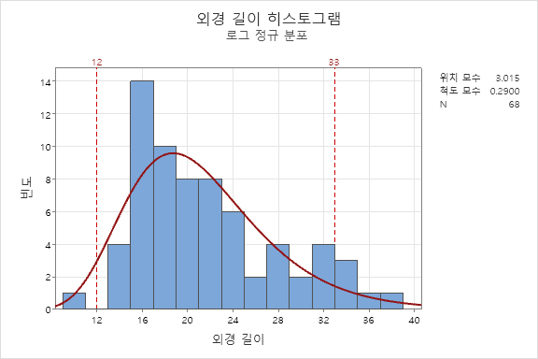

**통계량**

|  |  |  |  |  |  |  |  |  |  |  |
| --- | --- | --- | --- | --- | --- | --- | --- | --- | --- | --- |
| **변수** | **N** | **N\*** | **평균** | **평균의 표준 오차** | **표준 편차** | **최소값** | **Q1** | **중위수** | **Q3** | **최대값** |
| 외경 길이 | 68 | 0 | 21.2647 | 0.778784 | 6.42202 | 10 | 16 | 20 | 24.75 | 37 |

**결과 해석**

파이프의 외경을 측정한 데이터이며 총 68개 로트 종류(1, 2)에 따라 구분된 데이터이다.

규격에는 제한이 있으며 규격하한은 12, 상한은 33으로 주어져 있다.

현재는 규격에 맞지 않는 불량품들이 상한과 하한에서 모두 발생하고 있으며 전체적인 분포가 왼쪽에 치우쳐져 있는 것을 확인할 수 있다.

좀 더 정확한 분석을 위하여 로트별로 나누어 표시하였다.

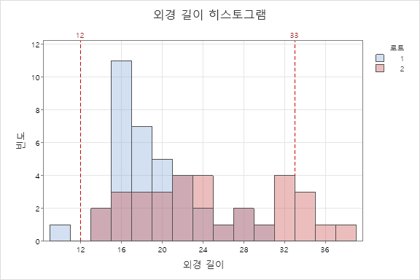

로트 별로 나누어 표시한 결과, 로트 1에서는 하한을 벗어나는 불량품이, 로트 2에서는 상한값을 벗어나는 불량품이 발생한 것을 확인할 수 있다.

분포를 확인하기 위하여 각 로트별로 분포선를 추가하였다.

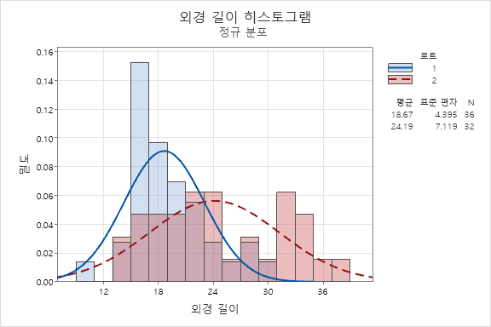

로트1 이 로트2 보다 균일하게 생산되는 것을 확인할 수 있다. 전체 분포가 틀어진 원인은 로트1 은 균질하게 생산되지만 그 평균값이 낮아서이며, 로트2 는 전반적으로 문제가 발생하고 있기 때문인 것을 확인할 수 있다.